GAME DESIGN DOCUMENT

TITULO DEL JUEGO : Tuguito
Numero de versión:1.1
Escrito por :Grupo D

Contenido
TITULO DEL JUEGO : Tuguito 1
INTRODUCCIÓN 3
Scopе 3
Especificaciones 4
Concepto 4
Historia 4
Ambientación 4
Sinopsis General 4
Desarrollo de la Trama 4
Temas Clave de la Historia: 8
Story board 8
Estructura del juego 8
Ciclo de Juego y Progresión (Gameplay Loop) 8
Estructura Técnica y de Entornos 9
Recursos del Juego 9
Mecánicas Centrales 9
Grafica de recorrido 13
Graficos 13
Dirección Artística y Estilo Visual 13
PROPS 13
Escenarios: 17
Personajes Principales 21
NPC 25
Jefe de tienda -Don flamenco 25
Compañeros de trabajo 26
Data Storage 31
Datos de Progresión Digital (Guardado de Partida) 31
Front End 32
Controles del juego 33

INTRODUCCIÓN
Este documento especifica el diseño detallado para el videojuego con el nombre provisional “Tuguito”, un proyecto concebido como una herramienta de advergame estratégica para la marca Tugó. El objetivo principal de este desarrollo es posicionar a la marca como líder en la mente de jóvenes entre 17 y 35 años que valoran el diseño creativo y la asesoría profesional, utilizando el juego como un motor de engagement y reconocimiento de marca.

Scopе
Este documento está destinado a ser leído por programadores, artistas y productores involucrados en el diseño, la implementación y las pruebas de “Tuguito”

Especificaciones

Concepto
Es un simulador de gestión y diseño de interiores con una estética cartoon isométrica en 3D, donde el jugador asume el rol de un perro optimista y novato que busca convertirse en el "Vendedor del Mes" en el almacén de muebles del Sr. Flamenco. La experiencia central combina la asesoría experta, basada en el catálogo real de productos de Tugó, con la realización de remodelaciones creativas y la resolución de puzzles de lógica contrarreloj, los cuales surgen como consecuencia de los sabotajes éticos de su rival, el gato Calicó.

Historia
La historia de "Tuguito" es una narrativa de superación, integridad y creatividad que se desarrolla a través de cinco actos estructurados para sumergir al jugador en la cultura del diseño y la ética comercial de Tugó.

Ambientación
El juego estará ambientado en un entorno Moderno.

Sinopsis General
La trama sigue a Tuguito, un perro optimista que llega a la ciudad buscando trabajo y es contratado como asesor en el "Almacén de Muebles del flamenco". Su objetivo es alcanzar el título de "Empleado del Mes", pero deberá enfrentar la envidia y los constantes sabotajes de Calicó, un gato astuto que considera a los perros inferiores y hará lo posible por hacerlo fracasar.

Desarrollo de la Trama

Personajes Principales:
- Tuguito: Un perro optimista y novato vendedor.
- Calicó: Un gato astuto, arrogante y envidioso, el antagonista.
- Señor Flamenco (El jefe): El dueño del almacén, un hombre de negocios justo pero estricto con las metas.

ACTO I: Planteamiento
Introducción (Tutorial): El juego comienza con una cinemática de Tuguíto, un perro recién llegado a la ciudad, buscando trabajo desesperadamente. Llega al "Almacén de Muebles del flamenco. El Sr. Flamenco lo contrata por su entusiasmo.
El tutorial es la "capacitación": Tuguíto recibe sus 100 EXP y 1000 Coins iniciales. Aprende las mecánicas básicas:
- Asesorar clientes: Hablar con NPC, identificar sus necesidades.
- Sugerir muebles: Usar el catálogo básico.
- Cerrar la venta: Asegurar un precio justo para generar ganancias y satisfacción.
- Conoce a su Némesis y sus compañeros
- Uso de medios de comunicación donde recibirá las alertas y las notificaciones de sus avances y sus tareas
Desarrollo del Planteamiento:
Tuguito comienza su primera semana. Está emocionado. Calicó, el vendedor estrella actual, lo recibe con sarcasmo: "Vaya, un perro en la tienda. Espero que no babees los sofás de cuero". Tuguito, ingenuo, intenta ser su amigo.
El jugador completa las primeras ventas. La evaluación semanal es positiva: Tuguito cumple las metas básicas, gana algo de EXP y Coins, y la reputación del almacén se mantiene estable. Desbloquea el siguiente nivel.

ACTO II: Nudo
El Conflicto se Intensifica:
En la Semana 3, Tuguito comienza a destacar. Los clientes aprecian su honestidad y sus creativas sugerencias de remodelación. Calicó se da cuenta de que su título de "Vendedor del Mes" está en peligro.
Introducción del Sabotaje (Mecánica de Puzzles):
Primer Sabotaje: El jugador está a punto de cerrar una venta importante. De repente, una alerta: Calicó ha "accidentalmente" cambiado las etiquetas de precio de los Sofás por precios de saldo.
El jugador entra en el Minijuego de Puzzle (Contrarreloj) para Re etiquetar correctamente los muebles antes de que el cliente se dé cuenta.
Consecuencia (Si falla el Puzzle): El cliente se confunde y se va insatisfecho. La reputación baja ligeramente, se penaliza con dinero.
Consecuencia (Si tiene éxito): Tuguito evita el desastre.
Desarrollo del Nudo:
Durante las siguientes semanas, Calicó incrementa sus sabotajes. Los puzzles se vuelven más complejos:
Ejemplos de Puzzles: Rompecabezas, organizar elementos por categoría, etc.
Simultáneamente, Tuguito hace amigos entre otros empleados (NPCs). Estos empleados le piden ayuda con sus propias tareas (Puzzles secundarios), lo que recompensa al jugador con acceso a nuevo inventario y accesorios (mecánica de desbloqueo de catálogo). Tuguito usa sus Coins para comprar ventajas (más tiempo en Puzzles, multiplicadores) y vestimenta para mejorar su imagen.
Tuguito sigue superando sus metas, pero los sabotajes de Calicó comienzan a impactar la reputación general de la tienda. El Sr. Flamenco se preocupa.

ACTO III: Primer Giro de la Trama
La Culminación de la Envidia:
Llega la semana final antes de la decisión del "Vendedor del Mes". Tuguito está en cabeza.
Calicó decide realizar un sabotaje mayor. No solo afecta una venta, sino que compromete un envío completo de muebles de diseño. El Sr. Flamenco nota un error grave en los libros de inventario y la insatisfacción general.
El Giro:
Calicó manipula la situación para que todas las pruebas (huellas de patas, recibos falsificados) apunten a Tuguito.
El Sr. Flamenco, decepcionado por el que consideraba su empleado más prometedor, suspende a Tuguito justo antes del anuncio del "Vendedor del Mes". Tuguito se siente devastado y traicionado. La reputación del almacén se ve afectada, Tuguito recibe notificaciones de malos comentarios sobre el almacén.

ACTO IV: Nudo II – La Redención
Tuguito Caído:
Tuguito está fuera del trabajo, triste. Pero sus amigos, los otros empleados que ayudó con los puzzles secundarios, creen en él. Le proporcionan una pista: Calicó fue visto manipulando las cámaras de seguridad del almacén.
La Misión de Investigación (Gran Puzzle Final):
El jugador debe completar una serie de puzzles interconectados (investigación/deducción) en su tiempo libre (fuera del horario laboral) para recuperar las grabaciones originales o encontrar pruebas irrefutables.
Esta sección puede incluir la compra de ventajas con Coins para facilitar la investigación.
Tuguito, impulsado por su lealtad a la verdad, reúne las pruebas: un recibo de envío firmado por Calicó con información adulterada y la grabación de la cámara oculta.

ACTO V: Segundo Giro de la Trama y Desenlace (Día de la Ceremonia)
El Segundo Giro (La Confrontación):
Durante la ceremonia del "Vendedor del Mes", Calicó está a punto de recibir el premio. Tuguito irrumpe con las pruebas.
Confrontación dramática: Tuguito presenta las pruebas al Sr. Flamenco. Calicó, acorralado, revela su verdadera naturaleza con ira (una animación dramática del gato enfurecido).
Desenlace:
Castigo de Calicó: El Sr. Flamenco despide a Calicó en el acto. El gato sale humillado del almacén.
Recompensa de Tuguito: Tuguito es reincorporado. El Sr. Flamenco elogia su honestidad y su trabajo en equipo.
- El Vendedor del Mes: Tuguito es anunciado oficialmente como el "Vendedor del Mes".
- Consolidado Final: El jugador recibe el consolidado de experiencia y dinero final. La reputación del almacén se restaura a su máximo nivel debido a la transparencia y la integridad de Tuguito.
- El juego concluye con una imagen de Tuguito feliz en la tienda, con su placa de "Vendedor del Mes", rodeado de clientes satisfechos y compañeros leales, listo para los desafíos de la próxima temporada. (Desbloqueo del endgame o modo libre/Nueva Partida).

Temas Clave de la Historia:
- Ética Comercial: La diferencia entre la ambición egoísta de Calicó y la asesoría honesta de Tuguito.
- Trabajo en Equipo: La importancia de los aliados (otros empleados) para resolver conflictos complejos.
- Pasión por el Diseño: Reflejada en la capacidad de Tuguito para transformar espacios y cumplir los sueños de los clientes

Story board 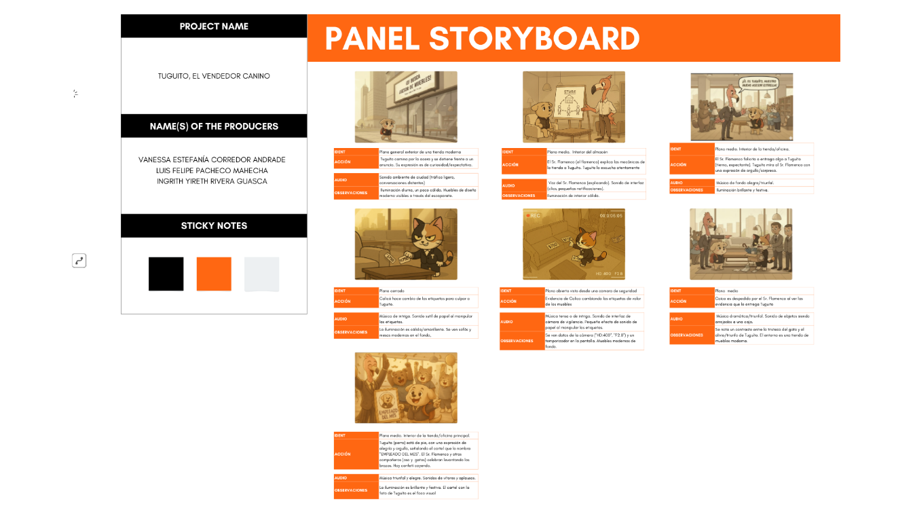

Estructura del juego
La estructura del juego "Tuguito" se organiza de manera integral combinando una progresión narrativa por actos, un ciclo de gestión semanal y mecánicas de juego interactivas diseñadas para reforzar el branding de la marca Tugó

Ciclo de Juego y Progresión (Gameplay Loop)
El avance del jugador se mide de forma semanal, evaluando el desempeño en tres ejes fundamentales:
- Evaluación Semanal: Al final de cada semana, el jugador recibe un consolidado de experiencia (EXP), dinero acumulado para el almacén y un reporte de reputación.
- Desbloqueo de Contenido: El cumplimiento de metas permite acceder a la siguiente semana con más clientes, nuevas misiones y un catálogo de muebles más amplio.
- Gestión de Recursos: Los Coins obtenidos se reinvierten en ventajas tácticas como potenciadores de tiempo para puzzles, multiplicadores de ganancia o vestimenta corporativa para mejorar la imagen profesional.

Estructura Técnica y de Entornos
Categoría | Detalle
Género | Simulación · Gestión · Puzzle Narrativo
Estilo Visual | Cartoon isométrico 3D
Ambientación | Colores cálidos · Personajes antropomórficos
Plataforma Objetivo | PC / Móvil (proyección escalable)

Recursos del Juego
- Coins: Adquisición de vestimenta y ventajas tácticas.
- EXP (Experiencia): Desbloqueo progresivo de niveles y misiones.
- Props Operativos:
  - Tablet de asesoría
  - Escáner de precios
  - Kit de remodelación

Mecánicas Centrales
La jugabilidad se divide en tres tipos de interacciones principales:
- Venta Asistida y Asesoría: Identificar necesidades de los clientes y sugerir productos del catálogo real basándose en precio, calidad y confort.
- Simulador de Remodelación: Uso de un kit de remodelación para diseñar propuestas creativas en las zonas de exhibición, buscando la máxima satisfacción del cliente.
- Sistema de Puzzles y Sabotajes: Minijuegos contrarreloj (como organizar elementos o corregir etiquetas) que aparecen de forma aleatoria para mitigar las trampas de Calicó y evitar penalizaciones de dinero o reputación.

Venta Asistida y Asesoría
El jugador, en el rol de Tuguito, debe interactuar con distintos NPCs (clientes) que ingresan al almacén con necesidades específicas. El flujo de la mecánica sigue estos pasos:
- Identificación de Necesidades: A través de diálogos, el jugador debe empatizar con el cliente para entender qué busca en términos de precio, calidad y confort.
- Consulta del Inventario: Utilizando la Tablet de Asesoría, el jugador accede al catálogo de productos para buscar opciones que encajen con el perfil del cliente.
- Cierre Ético de la Venta: El objetivo no es solo vender, sino asegurar un precio justo que genere ganancias para el almacén y, simultáneamente, una alta satisfacción del cliente

Atributos de los Productos
Para que la asesoría sea efectiva, el jugador debe aprender a clasificar el mobiliario según tres atributos clave descritos en las fuentes:
- Precio: Adaptarse al presupuesto del cliente.
- Calidad: Resaltar la durabilidad y los materiales.
- Confort: Evaluar qué tan bien cumple el mueble con la función ergonómica deseada.
- Estilos: Modernos, Rústicos o Minimalistas

Herramientas de Apoyo (Props)
La mecánica se apoya en objetos interactivos que facilitan la labor de Tuguito:
- Tablet de Asesoría: Centraliza la gestión de ventas y las notificaciones de metas.
- Catálogo Digital: Permite al jugador aprender inconscientemente la clasificación y atributos del inventario real, facilitando el reconocimiento de marca fuera del juego.
- Dispositivo de Comunicación Interna: Donde Tuguito recibe alertas sobre sus avances y tareas pendientes.

Dimensión Ética y Narrativa
A diferencia de un simulador de ventas tradicional, aquí la ética comercial es fundamental. Mientras el antagonista Calicó utiliza artimañas y sabotajes para ganar estatus, el éxito de Tuguito depende de su lealtad, honestidad y empatía. El jugador es recompensado por no vender productos defectuosos y priorizar la satisfacción a largo plazo.

Impacto en la Progresión
El desempeño en esta mecánica determina el reporte de reputación semanal. Una asesoría exitosa otorga:
- Experiencia (EXP): Para desbloquear nuevos niveles y misiones.
- Coins: Para comprar accesorios, vestimenta corporativa o ventajas tácticas.
- Acceso a Clientes Premium: A través de "Accesorios de Prestigio" como pines y credenciales que se ganan por buen desempeño.

Simulador de Remodelación
- Mecánica de "Arrastrar y Soltar": Desde este menú, puedes seleccionar piezas específicas (como sofás, escritorios o camas) y arrastrarlas directamente hacia la Zona de Exhibición. Esta dinámica está inspirada en juegos como Make a Room, donde la personalización de las habitaciones es el eje central.
- Configuración de Ambientes: Las áreas de trabajo se dividen en espacios específicos que debes transformar, tales como:
  - Oficina: Enfoque en la organización y optimización del entorno laboral.
  - Dormitorio y Sala: Zonas donde la comodidad y el estilo (moderno, rústico o minimalista) son primordiales para satisfacer al cliente.
- Uso del Kit de Remodelación: Para ejecutar el diseño, Tuguito emplea muestras, herramientas y materiales que le permiten organizar, decorar y optimizar el espacio de manera estética.
- Personalización y Estilo: Debes elegir combinaciones de colores y distribuciones que resalten bajo los focos cálidos de las vitrinas. Por ejemplo, en una sala de estilo moderno usarás colores vibrantes, mientras que en un dormitorio rústico optarás por tonos tierra.
- Impacto en el Juego: Al finalizar la remodelación, el sistema evalúa qué tan bien se ajusta el diseño a los requerimientos del NPC. Una propuesta exitosa potencia la satisfacción del cliente y aumenta la reputación y popularidad del almacén, acercando a Tuguito a su meta de ser el "Vendedor del Mes"

Sistema de Sabotajes y Puzzles
Para añadir tensión y desafío, el juego introduce eventos aleatorios generados por el antagonista, Calicó:
- Minijuegos Contrarreloj: Son acertijos de lógica (como re-etiquetar precios alterados u organizar elementos por categorías) que deben resolverse antes de que expire el tiempo.
- Herramientas de Mitigación: El jugador utiliza el Escáner de Precios para validar códigos y las Herramientas de Corrección Rápida (etiquetas y marcadores) para deshacer los sabotajes.
- Misiones de Investigación: En etapas avanzadas, la jugabilidad cambia a una modalidad de deducción, donde se deben recolectar pistas y evidencias (como grabaciones de cámaras) para resolver conflictos narrativos

Grafica de recorrido
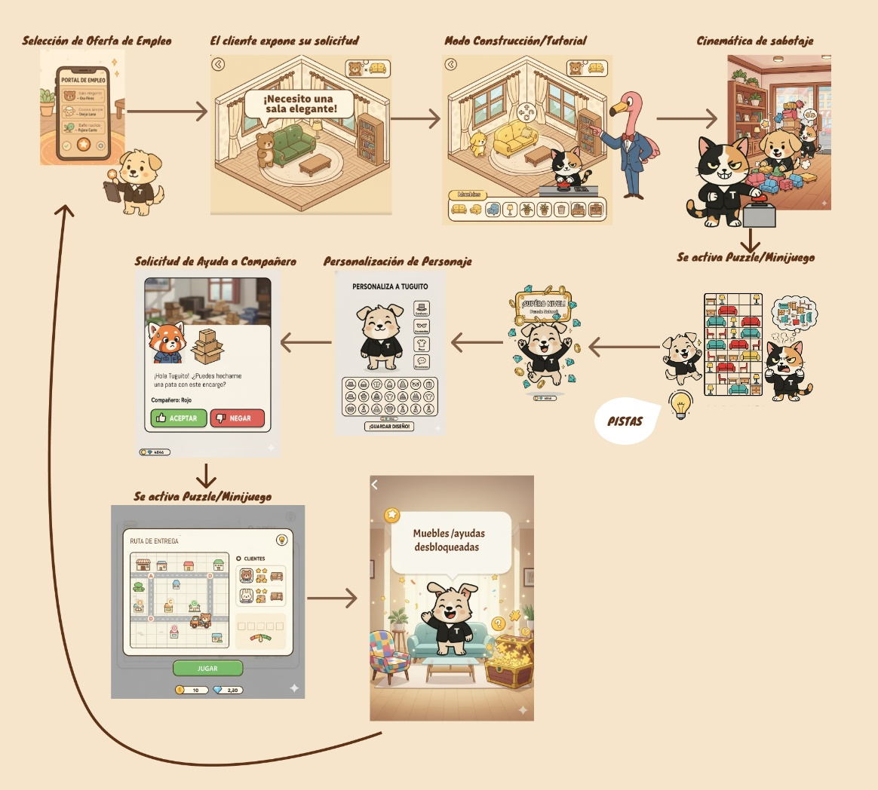

Graficos
La identidad visual de "Tuguito" se fundamenta en una estética cartoon isométrica en 3D, tomando como principales referentes la calidad visual y el diseño de espacios de títulos como Make a Room y Bear & Breakfast. El objetivo es crear un entorno optimista, juguetón y .

Dirección Artística y Estilo Visual
Se utiliza un estilo visual de colores planos con un enfoque infantil y amigable, pero con un acabado profesional y moderno.

PROPS
Es un juego de remodelación y puzzles por lo que el personaje casi no interactúa con elementos.
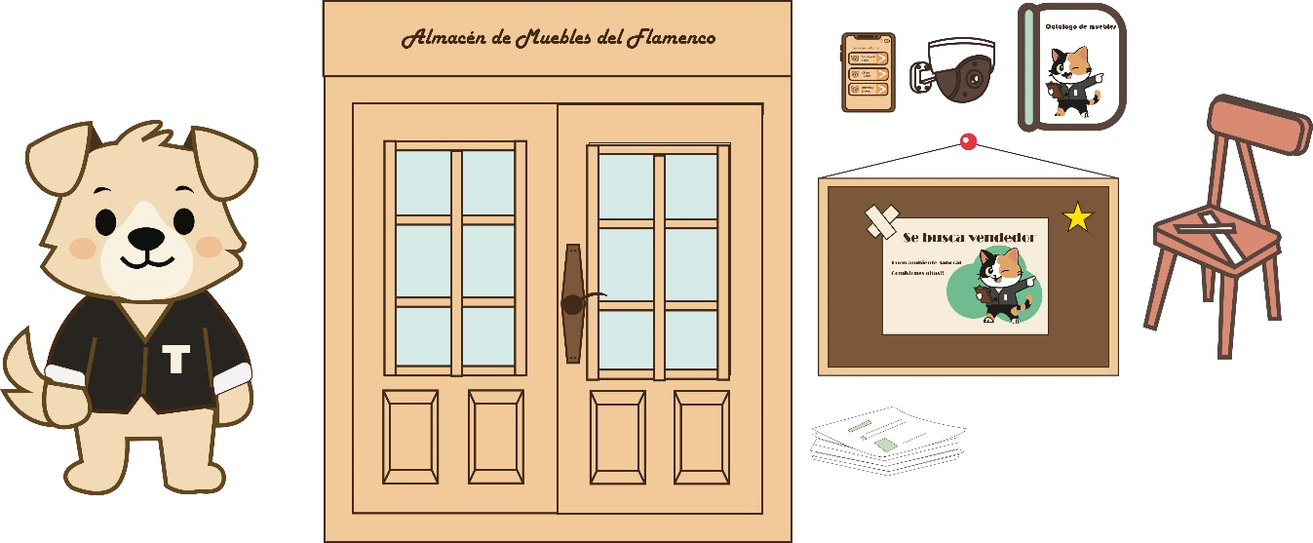

Ilustración | Nombre | Características | Justificando la intención | Función
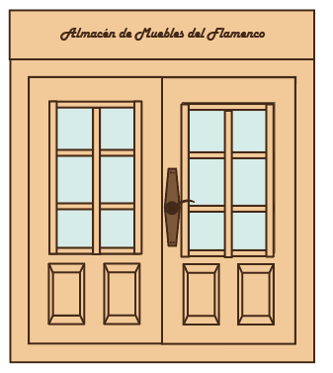 | Entrada de puerta | Puerta de vidrio o doble puerta de madera robusta, con el logo de "Almacén de Muebles del Flamenco". | Marca el límite entre el mundo exterior y el entorno de Gameplay. | Permite la entrada y salida de clientes (NPCs) y el cambio de escenarios si es aplicable.
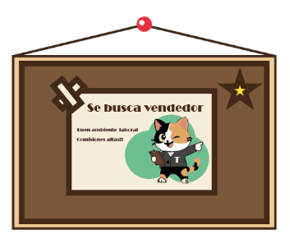 | Tablón de anuncios | Estructura vertical con papel pegado y posiblemente una luz superior. Contiene un póster de "Se Busca Vendedor". | Interacción necesaria para la historia por que esta la oferta de empleo  contiene la oferta de empleo. | Trigger narrativo que inicia la interacción de Tuguito con el Sr. Flamenco
 | Pila de formularios | Hojas de papel o una tableta digital sobre un escritorio. Diseño simple estilo cartoon. | Activa la personalización del personaje, como el nombre. | Menú de Creación/Inicio: Despliega el menú de configuración de partida o el registro de Tuguito en el almacén.
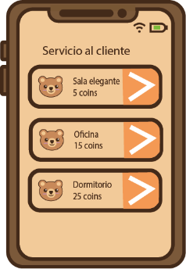 | Celular | Smartphone con una interfaz simple e iconos grandes, usado por los personajes | Gestiona las solicitudes de los clientes y los compañeros piden favores que activan los Puzzles, además de ser el módulo de compras para personalizar a Tuguito y adquirir ayudas para los Puzzles. | Hub de Gestión: Proporciona alertas (sabotajes) y permite acceso a la tienda de ventajas (ej. más tiempo en Puzzles) y el catálogo de accesorios/vestimenta.
 | Cámaras | Cámaras de vigilancia de diseño simple y esquemático, colocadas en zonas estratégicas. | Son cruciales para la trama final. | Activa Puzzle/Misión: Son la fuente de la verdad para desenmascarar el sabotaje mayor de Calicó en el Acto IV.
 | Muebles rotos | Sillas dañadas de madera | Son la consecuencia física de los sabotajes de Calicó o de tareas pendientes de compañeros. | Activa Puzzle de Tarea/Reparación: El jugador debe realizar un minijuego (Puzzle) para "reparar" o "reorganizar" el inventario dañado.
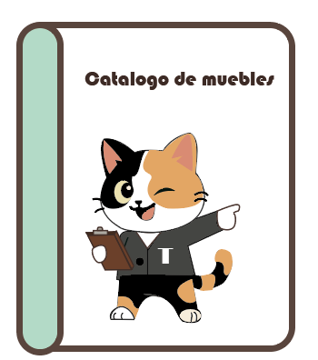 | Catalogo | Revista que en su interior separa las categorías de los muebles a usar. | Permiten al personaje seleccionar el artículo que desea usar en el ambiente, desarrollando la creatividad del diseño | - Contiene todos los artículos que Tuguito puede sugerir y vender a los clientes.  - Consulta de Inventario: El jugador puede consultar todos los muebles y accesorios disponibles, incluyendo los desbloqueados al ayudar a compañeros.
 | Billetera | Billetera rectangular color Vinotinto, con una línea amarilla, al abrirse puede contener arañas (telarañas) o coins (Dinero) según la situación del jugador | Representación del UI de recursos, probablemente accedido vía Celular | Muestra el saldo actual, permitiendo al jugador tomar decisiones sobre la compra de ventajas.

Escenarios:

Exterior tienda
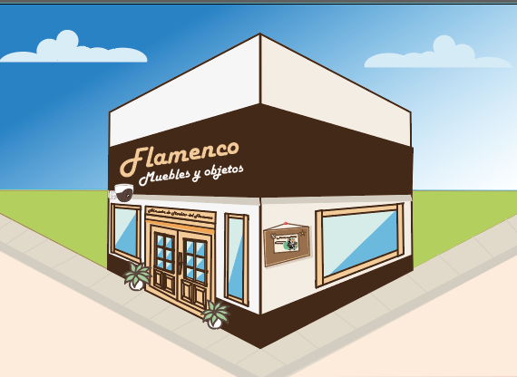
- Ambiente: Una zona urbana moderna y sofisticada con un toque orgánico y acogedor proporcionado por la vegetación exuberante y árboles de gran tamaño.
- Zona horaria: Mañana
- Clima: Soleado y despejado, con nubes estilizadas de tipo "cartoon" que refuerzan una estética amable y limpia.
- Iluminación: Luz solar directa con un ángulo que crea sombras suaves y definidas en el suelo, resaltando las texturas de los materiales del edificio.
- Colores y Emoción: * Chocolate y Crema: Transmiten estabilidad, lujo y confianza.

Interior tienda/Fachada Principal: El Distrito Comercial
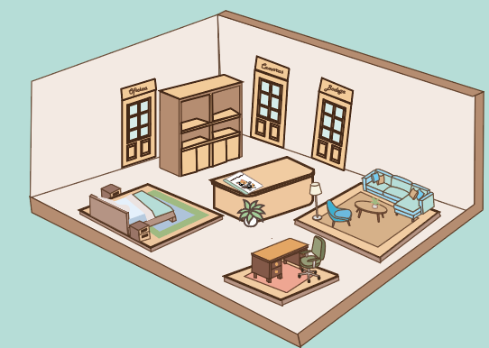
- A mbiente Se define como un Distrito Comercial Urbano-Bohemio que combina arquitectura moderna y limpia con elementos naturales exuberantes. El interior es un "Showroom" de concepto abierto que organiza los productos en viñetas de vida cotidiana (dormitorio, sala, oficina) para generar cercanía con el cliente
- Zona Horaria:Mañana
- Clima :Primaveral y despejado
- Iluminación Se utiliza una iluminación híbrida: luz ambiental suave combinada con focos cálidos y lámparas decorativas que resaltan las texturas de los muebles.
- Colores y Emoción: Tonos Pasteles y Maderas Claras,buscan generar una sensación de calma y deseo de posesión.

Oficina del Señor Flamenco

- A mbiente: Un entorno clásico y hermético con muebles de madera maciza, estanterías pesadas y una caja fuerte, proyectando una imagen de poder y control.
- Zona Horaria:Mañana
- Clima :Primaveral y despejado
- Iluminación: Combinación de luz natural intensa proveniente de un gran ventanal lateral y luz cálida focalizada de una lámpara de pie, lo que resalta el escritorio como el centro de poder.
- Incidencia de Colores y Emociones:Marrón Chocolate (Escritorio y Biblioteca): Busca transmitir autoridad, seriedad y tradición.Naranja y Terracota (Alfombra): Aporta una base de calidez y energía controlada para suavizar la rigidez de los muebles oscuros.

Bodega
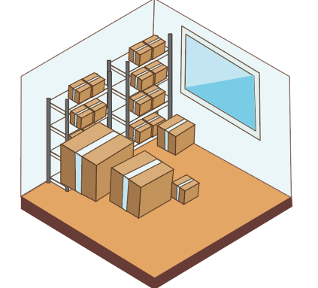
- A mbiente y Escenario :Es una bodega
- Zona Horaria:Mañana
- Clima :Primaveral y despejado
- Iluminación: Combinación de luz natural intensa proveniente de un gran ventanal lateral y luz cálida focalizada de una lámpara de pie, lo que resalta el escritorio como el centro de poder.
- Incidencia de Colores y Emociones:tonos tierra (marrón y ocre) para transmitir una sensación de seguridad, estabilidad y resguardo de lo material

Cuarto de cámaras

- A mbiente y Escenario :Centro de monitoreo compacto, tecnológico y de alta seguridad.
- Zona Horaria:Mañana
- Clima :Primaveral y despejado
- Iluminación: Artificial y focalizada; luz de escritorio y brillo de pantallas.
- Incidencia de Colores y Emociones:Gris/Negro: Autoridad y seriedad; Verde: Equilibrio y sistemas activos; Naranja: Energía y alerta.

Modo Construcción/Diseño
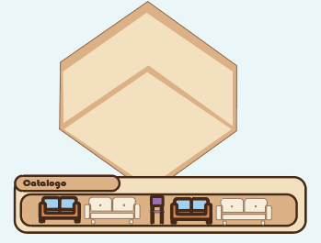
- A mbiente y Escenario :Un contenedor isométrico vacío con paredes en tonos crema y un suelo despejado.
- Zona Horaria:Mañana
- Clima :Primaveral y despejado
- Iluminación: Luz blanca cenital (estilo estudio) para que los colores de los muebles seleccionados se vean de forma precisa y sin sombras que engañen al ojo.
- Incidencia de Colores y Emociones:Tonos neutros, Buscan transmitir posibilidad, orden y calma creativa para que el jugador se concentre en el diseño.

Personajes Principales

Protagonista -Jugador
- Nombre: Tuguito
- Arquetipo: Creador
- Características: Perro optimista, creativo, compañerista, innovador, ambicioso y soñador, su meta es ser el empleado del mes haciendo uso de sus capacidades y habilidades creativas para las ventas y remodelaciones.
- Aspecto: Perro adulto, tamaño medio, de proporción redonda, pelo amarillo.
- Estilo visual seleccionado: creado a partir de estilo cartoon, con colores planos, estilo visual infantil.
- Identidad: Perro vestido con saco ejecutivo negro con el logo del almacén en blanco.

Personalidad
Arqueotipo : Arquetipo Creador
Rasgo | Descripción | Impacto en el Gameplay / Narrativa
Optimista Inagotable | Ve cada día como una nueva oportunidad. Su energía es contagiosa. | Sirve de motor para el jugador; mantiene la motivación alta incluso después de un sabotaje o una mala venta.
Leal y Confiable | Se toma sus responsabilidades muy en serio. Valora la confianza. | Guía las decisiones morales del jugador (ej. no vender productos defectuosos). Prioriza la satisfacción a largo plazo.
Creativo e Intuitivo | Tiene un "olfato" natural para la estética y las necesidades del cliente. | Justifica la mecánica de "remodelaciones" y asesoramiento, permitiendo soluciones únicas a los problemas de los clientes.
Ingenuo (Ligeramente) | A veces no detecta las intenciones maliciosas de Calíco de inmediato. | Facilita la introducción de los eventos de sabotaje (puzzles) como sorpresas momentáneas, no como amenazas constantes y previsibles.
Empático | Se conecta emocionalmente con los clientes y sus historias. | Ayuda a construir lazos narrativos con los NPC y a tomar decisiones de venta centradas en el bienestar del cliente.

Paleta de colores :
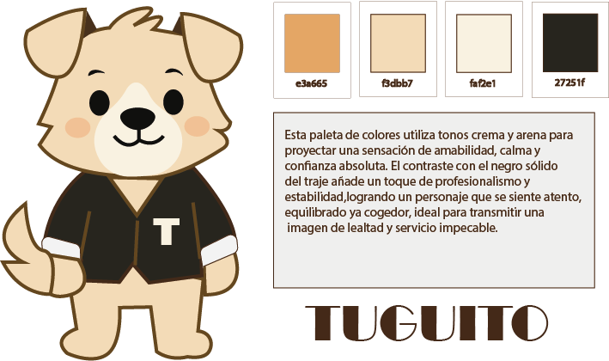

Vistas de diseño de los personajes
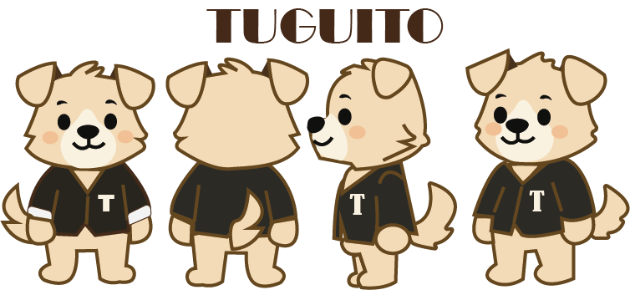

Antagonista
Nombre: Calicó
Arquetipo: Bufón
Características: Gato envidioso y burlesco que busca quedarse con el título de empleado del mes usando artimañas y gastando bromas para impedir que sus compañeros lo superen.
Aspecto: Gato de raza calicó, edad media, con 3 colores de pelaje (amarillo, negro y blanco)
Estilo visual seleccionado: creado a partir de estilo cartoon, con colores planos, estilo visual infantil.
Identidad: Gato vestido con saco ejecutivo negro con el logo del almacén en blanco.

Personalidad
Arqueotipo : Bufón
Rasgo | Descripción | Impacto en el Gameplay / Narrativa
Calculador y Astuto | Utiliza la inteligencia para planear sabotajes indirectos y discretos, en lugar de confrontaciones directas. | Sus sabotajes son acertijos (los puzzles) que requieren ingenio por parte del jugador para deshacerlos.
Arrogante y Narcisista | Se considera superior a todos, especialmente a los perros, a quienes ve como simples y tontos. Tiene una "actitud de diva" o de realeza. | Su forma de hablar y sus animaciones deben ser altivas y condescendientes. Se burla de Tuguito.
Temperamental / "Doble Cara" | Puede ser encantador y sociable cuando le conviene (con el jefe o clientes importantes), pero mezquino y cruel a solas con Tuguito. | Permite interacciones sociales complejas donde el jugador debe desenmascarar su verdadera naturaleza.
Materialista e Individualista | A diferencia de Tuguito que busca la satisfacción, Calíco busca el dinero, el estatus y las recompensas personales. | Sus motivaciones son egoístas, contrastando con las motivaciones altruistas de Tuguito.

Paleta de colores :
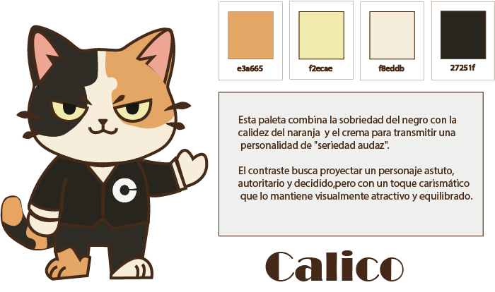

Vistas de diseño de los personajes
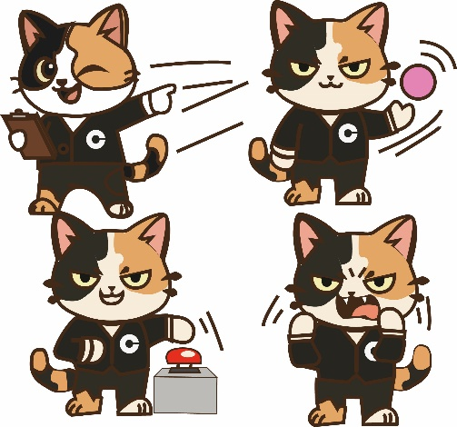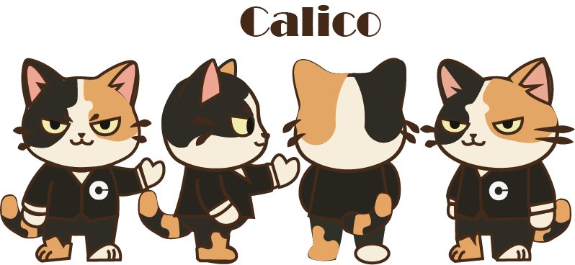

NPC

Jefe de tienda -Don flamenco
Nombre: Don Flamenco.
Arquetipo: El Jefe Autoritario y Perfeccionista
Características:
- Personalidad: Es un hombre de negocios justo pero muy estricto con las metas.
- Temperamento: Posee un carácter fuerte, seguro de sí mismo y proyecta una actitud de seriedad y desafío.
- Relación con los empleados: Es el "distinguido" dueño del almacén que no tolera el desorden.
- Comportamiento: Se le ve constantemente activo, ya sea supervisando con mirada severa o trabajando en su laptop.
Aspecto: Es un flamenco de plumaje rosa intenso con una mirada fija y ceño fruncido que denota autoridad. Viste un traje formal negro que refuerza su imagen de poder y profesionalismo.

Paleta de colores :
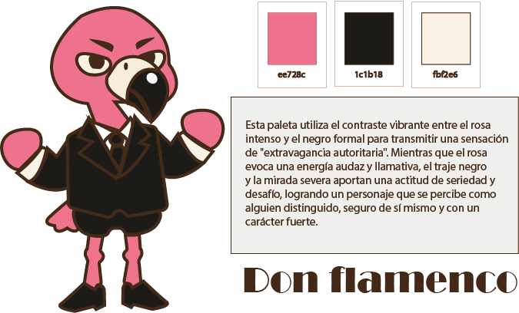
Vistas de diseño de los personajes
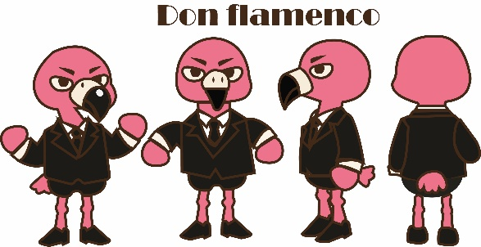

Compañeros de trabajo

Tanguy – Cajero
Nombre: Tanguy
Arquetipo: El Mentor "Zen" Despistado. Es el personaje que aporta calma al caos del entorno laboral, aunque esa misma calma es la que genera los problemas (como perder las etiquetas) que el protagonista debe resolver.
Características:
- Temperamento: Extremadamente flemático. Nada lo altera, ni siquiera una fila de diez clientes gritando.
- Filosofía de vida: Cree que si una etiqueta de precio desaparece, es porque el mueble "aún no está listo para ser poseído".
- Relación con el protagonista: Trata a Tuguito con un cariño paternal y un poco de lástima por verlo siempre tan apurado. Lo llama "Pequeño Rayo de Energía".
- Habilidad Pasiva: Tiene un conocimiento enciclopédico sobre maderas y telas, pero olvida dónde dejó las llaves de la caja registradora cada 5 minutos.
Aspecto: Es un orangután de complexión robusta y extremidades largas. Sus ojos están permanentemente entrecerrados (párpados pesados), lo que le da un aire de sabiduría cansada o de estar a punto de tomar una siesta. Siempre lleva una bata de casa con detalles dorados, que usa como uniforme de trabajo porque la comodidad es su prioridad número uno.
Estilo visual seleccionado:
Cartoon
Rasgos de Personalidad
- Zen Extremo: Nada lo altera. Si la tienda se estuviera inundando, él comentaría lo "relajante que es el sonido del agua".
- Despistado Selectivo: Olvida las cosas que considera "demasiado estresantes", como los códigos de barras o los precios de las alfombras. Por eso siempre recurre a Tuguito.
- Filósofo de Pasillo: Suele dar consejos de vida muy profundos pero totalmente fuera de contexto mientras Tuguito busca las etiquetas.
  - Ejemplo: "Tuguito, ¿has notado que los precios son solo números intentando atrapar nuestra libertad? Por cierto, no encuentro el del sofá 'Nube Gris', ¿me ayudas?".

Paleta de colores :
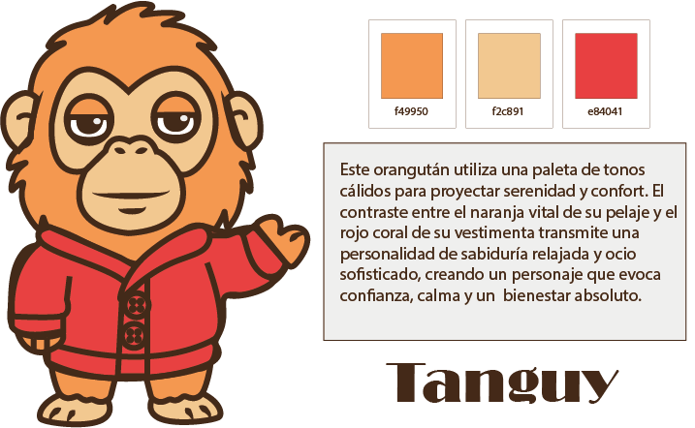

Vistas de diseño de los personajes
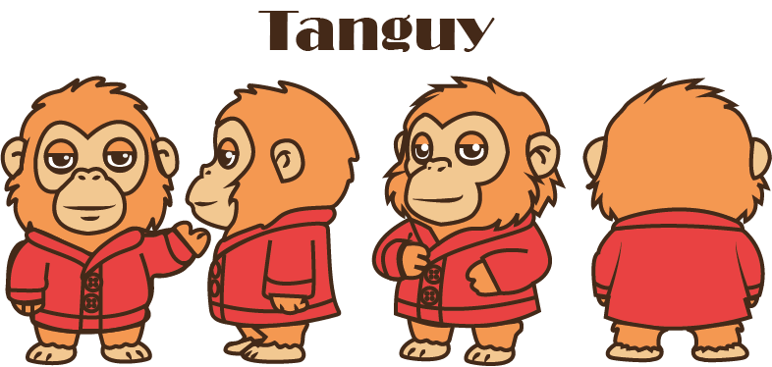

Lulu – Logística
Nombre: Lulu.
Arquetipo: La Coordinadora Eficiente. Es el cerebro estratégico de la tienda. Mientras los demás se pierden en la calma o el estrés, Lulu sabe exactamente dónde está cada camión, cada sofá y cada etiqueta.
Características:
- Rol Crítico: Se encarga de la logística, gestionando el inventario y el movimiento de mercancía para que la tienda nunca se detenga.
- Personalidad: Combina una ternura acogedora con una capacidad de organización implacable. Es la que mantiene la "calma y una amabilidad visualmente reconfortante" incluso cuando el almacén es un caos.
- Relación con Tuguito: Es quien le asigna las rutas o le da las pistas
Aspecto:
Es una osita de pelaje marrón con una estética "cozy". Su vestido azul pastel con lazo blanco le da una apariencia pulcra y profesional, ideal para alguien que debe mantener el orden.

Paleta de colores :
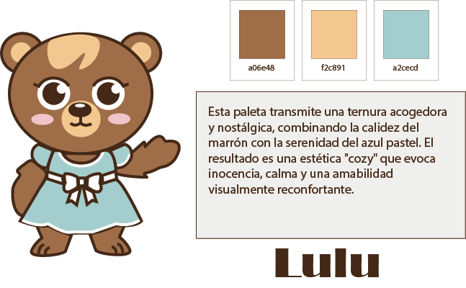
Vistas de diseño de los personajes
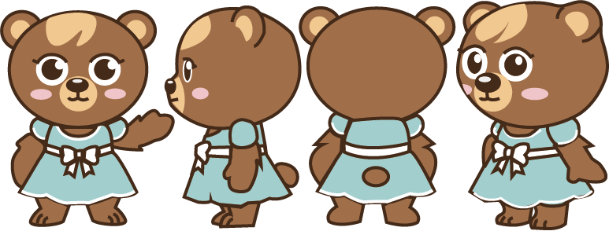

Bernardo – Bodega y jefe de cámaras
Nombre: Bernardo.
Arquetipo: El Guardián Gruñón pero Justo. Es el veterano del almacén que parece intimidante, pero tiene un código de ética inquebrantable.
Características:
- Rol en la tienda: Jefe de bodega y encargado de las cámaras de seguridad.
- Temperamento: Posee una expresión severa y una profesionalidad robusta, pero el verde suave de su ropa equilibra su carácter aportando calma.
- Personalidad: Es un artesano de corazón que valora la autenticidad y el trabajo duro.
- Aspecto: Es un oso de pelaje marrón oscuro con una expresión constante de cansancio o sospecha (ojos entrecerrados). Viste un atuendo de trabajo tradicional: una camisa verde claro y un overol de mezclilla azul con un delantal de cuero marrón, ideal para cargar muebles y revisar estanterías.

Paleta de colores :

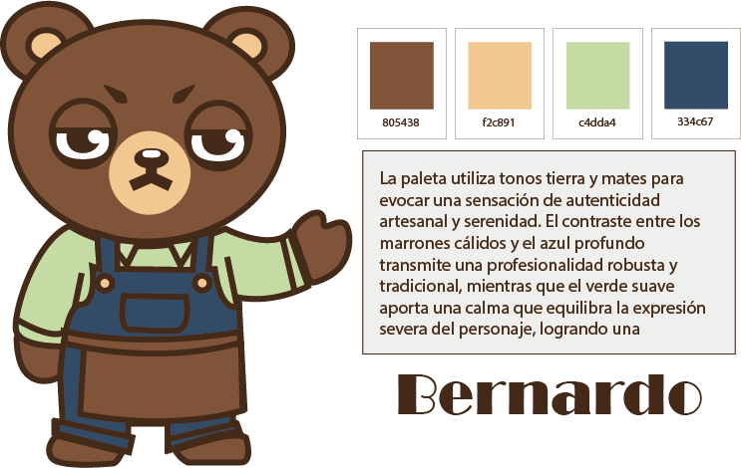
Vistas de diseño de los personajes
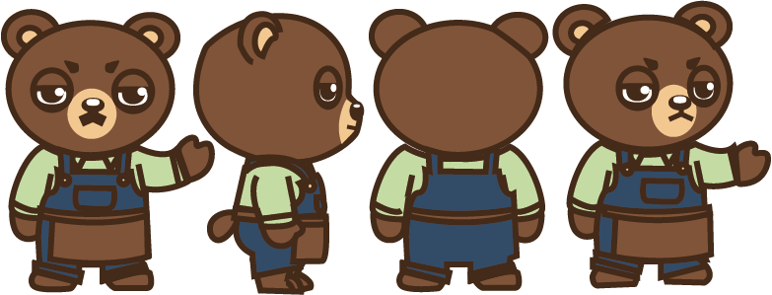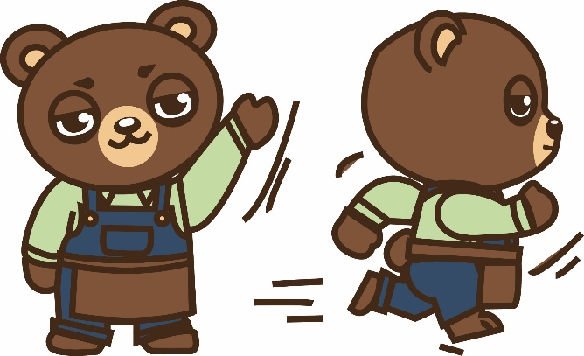

Data Storage
Este apartado define cómo el sistema gestiona la información del progreso del jugador y la logística de los activos dentro del entorno del juego.

Datos de Progresión Digital (Guardado de Partida)
El juego debe registrar de manera persistente las métricas de avance del jugador a través de los actos y ciclos semanales:
- Recursos Iniciales: El sistema almacena el balance de 100 puntos de Experiencia (EXP) y 1000 Coins otorgados tras la capacitación inicial.
- Seguimiento de Desempeño Semanal: Al final de cada semana, se guarda un consolidado que incluye metas de venta cumplidas, dinero acumulado para el almacén y los niveles de reputación y popularidad, fundamentales para desbloquear nuevos clientes y misiones.
- Contenido Desbloqueado: Se registra el progreso en las tareas secundarias de los compañeros para mantener el acceso permanente a los catálogos de muebles y accesorios ampliados.
- Gestión de Activos Adquiridos: Almacenamiento de los objetos comprados con coins, como vestimenta corporativa y boosters tácticos (Cronómetros de Extensión y Multiplicadores de Recompensa).
Target System (Sistema Objetivo)
El videojuego "Tuguito" está diseñado para ser una experiencia multiplataforma centrada en la accesibilidad, optimizada principalmente para dispositivos móviles (smartphones y tablets) y navegadores web. Esta elección responde a la necesidad de integrar el juego en el ecosistema digital de la marca y facilitar su uso como herramienta de captación de tráfico.
- Plataformas de Lanzamiento:
  - Sistemas Operativos Móviles (Android e iOS): Plataforma principal para aprovechar la portabilidad y la interacción táctil necesaria en las mecánicas de remodelación y resolución de puzzles.
  - Web (Navegadores modernos): Para permitir el acceso directo desde el sitio oficial de Tugó sin necesidad de descargas pesadas, reduciendo la fricción para el usuario casual.
- Requerimientos de Hardware: Dado el estilo visual de modelado 3D isométrico cartoon, el sistema está enfocado en dispositivos de gama media-estándar, garantizando que la visualización de los muebles sea atractiva y fluida sin exigir hardware de alto rendimiento.

Front End
El Front End de "Tuguito" se define a través de una interfaz de usuario (UI) integrada narrativamente en el juego mediante dispositivos digitales y pantallas de retroalimentación que permiten al jugador gestionar la tienda y seguir la historia.
Basado en las fuentes, los componentes principales del Front End son:
1. Dispositivos de Interfaz Diegética
El juego utiliza "props" o herramientas digitales dentro del mundo del juego que actúan como los menús principales para el jugador:
- Tablet de Asesoría: Es el eje central de la interfaz operativa. Desde aquí, el jugador puede gestionar ventas, consultar el inventario de muebles en tiempo real y recibir notificaciones críticas para la toma de decisiones comerciales.
- Dispositivo de Comunicación Interna: Funciona como un canal corporativo donde se despliegan alertas, mensajes y metas. Es la herramienta que mantiene la trazabilidad del progreso y notifica sobre tareas pendientes o eventos clave.
- Catálogo de Productos: Un listado digital interactivo que permite al jugador visualizar las configuraciones de los muebles, sus atributos (precio, calidad, confort) y sugerir artículos a los clientes.
2. Pantallas de Progresión y Reportes
El sistema visual de retroalimentación incluye pantallas informativas sobre el desempeño del jugador:
- Reporte de Evaluación Semanal: Al final de cada ciclo, la interfaz muestra un consolidado con la experiencia (EXP) ganada, el dinero acumulado y un reporte de reputación y popularidad del almacén.
- Interfaz de Logros y Desbloqueos: Pantallas que notifican el acceso a nuevos niveles, misiones y contenido del catálogo tras ayudar a compañeros con puzzles secundarios.
- Tienda de Ventajas: Un menú donde el jugador puede intercambiar sus coins por accesorios de vestimenta o potenciadores (boosters) como el cronómetro de extensión.
3. Interfaces Especializadas de Gameplay
Existen capas visuales específicas para mecánicas particulares:
- Interfaz de Mensajería Social: Para la comunicación con NPCs, el juego emplea una dinámica visual de mensajería inspirada en títulos como Criminal Case y Among Us.
- Estética de Vigilancia: Durante las misiones de investigación (Acto IV), el Front End adopta un estilo de cámara de seguridad, mostrando datos técnicos en pantalla como "HD:400", "F2.8" y un temporizador para aumentar la tensión narrativa.
- HUD de Puzzles: Durante los sabotajes de Calicó, se activa una interfaz de minijuego contrarreloj que requiere el uso visual del Escáner de Precios para validar códigos y corregir etiquetas alteradas.
4. Estilo Visual de la UI
En coherencia con la dirección artística, el Front End mantiene una estética cartoon con colores planos e iconos claros, facilitando la navegación para un público de entre 17 y 35 años. La iluminación de la interfaz también varía emocionalmente: por ejemplo, se utilizan tonos dorados y blancos para los momentos de éxito y mérito, mientras que los tonos rojos se reservan para alertas de sabotaje o crisis.

Controles del juego
l sistema de control se basa principalmente en una dinámica de "Point & Click" (Apuntar y Clicar) para PC o "Touch" (Tocar) para dispositivos móviles, inspirándose en la fluidez de juegos de gestión y puzzles sociales.
1. Navegación e Interacción General
- Movimiento del Personaje:
  - PC: Clic izquierdo en el suelo o punto de destino.
  - Móvil: Tocar el punto del escenario hacia donde se desea que Tuguito se desplace.
- Interacción con NPCs (Clientes y Compañeros):
  - Acción: Clic o toque sobre el personaje para iniciar diálogos o abrir la interfaz de mensajería interactiva.
- Uso de Objetos del Escenario:
  - Acción: Clic o toque sobre estaciones de trabajo, estanterías o vitrinas para activar tareas de venta o bodega.
2. Controles de Venta Asistida (Tablet y Catálogo)
- Apertura de Herramientas: Selección de iconos en el HUD (Heads-Up Display) para abrir la Tablet de Asesoría o el Catálogo de Productos.
- Navegación del Inventario:
  - Desplazamiento (Scroll): Deslizar el dedo (móvil) o usar la rueda del ratón/barra de desplazamiento (PC) para ver los muebles por precio, calidad y confort.
  - Selección: Clic o toque en el producto deseado para ver detalles o sugerirlo al cliente.
3. Controles del Simulador de Remodelación
- Selección de Muebles: Tocar o clicar en el objeto del catálogo dentro del menú de diseño.
- Mecánica de Colocación (Arrastrar y Soltar):
  - Acción: Mantener presionado el mueble seleccionado y arrastrarlo hacia la zona de exhibición (oficina, dormitorio o sala).
  - Rotación y Ajuste: Iconos contextuales sobre el objeto seleccionado permiten rotarlo para optimizar el espacio.
4. Controles de Puzzles y Sabotajes
Los minijuegos requieren acciones rápidas y específicas según el tipo de sabotaje de Calicó:
- Re-etiquetado de Precios: Clic/toque en la etiqueta alterada y luego en el precio correcto usando el Escáner de Precios.
- Organización por Categorías: Arrastrar objetos hacia sus contenedores o estantes correspondientes.
- Investigación (Cámaras/Pruebas): Clic o toque sobre elementos sospechosos en la pantalla para recolectar evidencias o pistas.
5. Uso de Boosters y Ventajas
- Activación: Tocar o clicar en los iconos de consumibles (como el Cronómetro de Extensión) durante los puzzles para ganar tiempo extra o multiplicar recompensas

